Домашнее задание
по дисциплине «Операционные системы и среды»
Тема: «Функции в Bash»
Студент: | Кошина Александра Олеговна
Группа: | 9/2-РПО-25/3
Дата: | 18.10.2026
Преподаватель: | Штейнберг Эмиль Эдуардович

Вопрос: Как вы думаете, в чем отличие команд exit и return?
Ответ: Я думаю, что return, как и в других языках программирования, завершает работу функции и при необходимости передает некоторый аргумент. Exit же завершает работу всей программы, а не только функции.

- Задание: Напишите функцию, которая выводит текст в заданный в аргументе пользователем поток (стандартный поток вывода, стандартный поток ошибок, файл).
Код Bash:
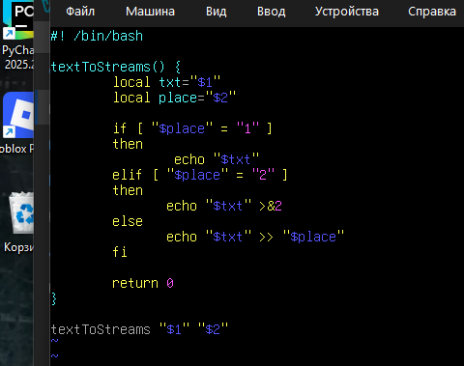
Отработка скрипта:
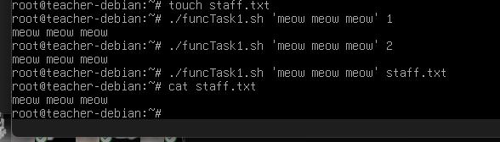
- Задание: Напишите функцию, которая будет выводить текущую информацию о системе. Функция должна принимать аргумент в виде описания запрошенного параметра (например, рабочая директория — pwd, текущий пользователь — user, версия — version и т.д.).
Код Bash:
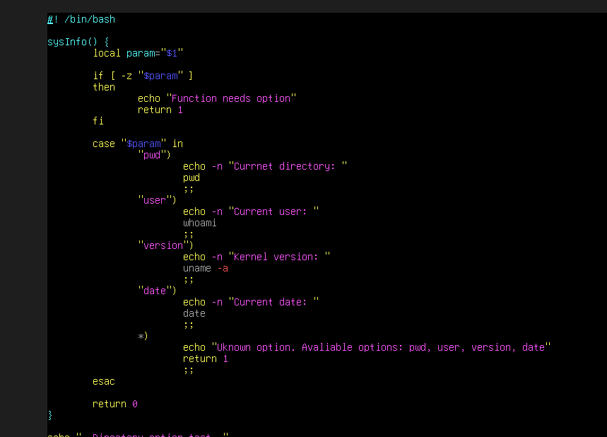
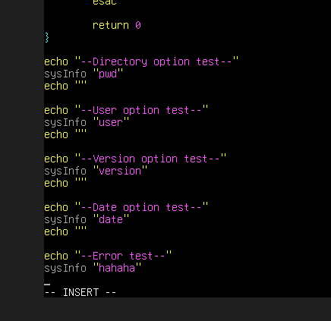
Отработка скрипта:
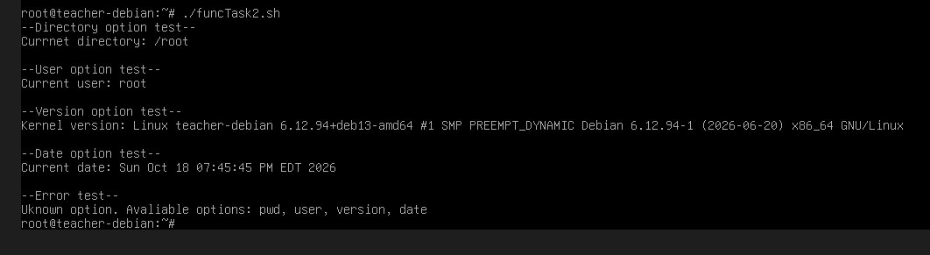
- Задание: Напишите функцию, которая выводит значение переменной по ее названию. Для реализации используйте команду eval. Напишите с ней программу для вывода значения переменных по имени. Она должна выполняться до отправки в терминал комбинации клавиш Ctrl + D (состояние EOF стандартного потока ввода).
Код Bash:
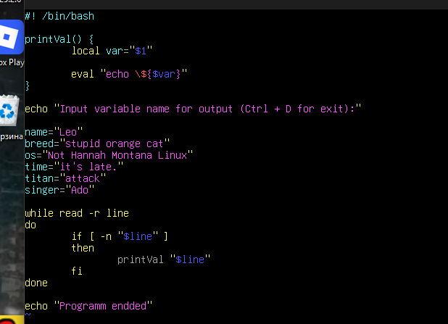
Отработка скрипта:
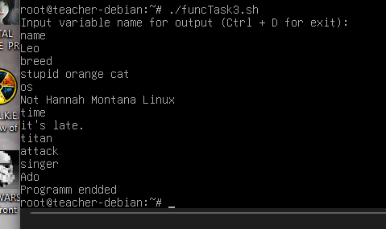

Выводы
В процессе выполнения домашнего задания я узнала, что в Bash, как и в других языках программирования есть функции. Было интересно узнать, что при создании функции не надо вводить параметры для нее, они, также как и для скриптов, при необходимости записываться в $1, $2 … и тд. Также я вспомнила о том, что надо всегда давать права всем скриптам. Также я узнала о команде eval, с помощью которой можно выполнять разные команды в текстовом виде.

